РАБОЧАЯ ТЕТРАДЬ СТУДЕНТА

УП.11 «Разработка, администрирование и защита баз данных»
Специальность: 09.02.07 Информационные системы и программирование
Пара № 42: «Сортировка, фильтрация, поиск»
Продолжительность: 90 минут
Дата: 05.11.2026
Студент: Алиев Бандар Эльбрус оглы
Группа: ЗИП-1-24
Тема индивидуального задания: Мир игрушек

📋 ОБЩИЕ СВЕДЕНИЯ
Параметр | Значение
Тема пары | Сортировка, фильтрация, поиск
Компетенции | ПК 11.3, ОК 02, ОК 05
Цель | Научиться реализовывать сортировку, фильтрацию и поиск в каталоге (по требованию ДЭ, Модуль 3)
Задачи | 1. Изучить требования. 2. Добавить сортировку. 3. Добавить фильтр. 4. Добавить поиск. 5. Проверить в реальном времени
СУБД | PostgreSQL 18.6
Формат | Очный
Технология | Программированное обучение + кейс-технология
ТЕХНОЛОГИЧЕСКИЙ СТЕК
Компонент | Технология | Версия
Язык | Python | 3.13+
GUI | PySide6 | 6.8+
БД | PostgreSQL | 18.6
Драйвер БД | psycopg2-binary | 2.9.10+
Редактор | VS Code | 1.85+

🎯 ЦЕЛЬ ПАРЫ
После этой пары вы сможете:
- Объяснить, зачем нужны сортировка, фильтрация и поиск;
- Добавить выпадающий список сортировки по цене (возр/убыв);
- Добавить фильтр по категории (с пунктом «Все категории»);
- Добавить поиск по наименованию и описанию (без учёта регистра);
- Проверить, что всё работает в реальном времени.
⚠️ Важно: Сегодня вы пишете код сами. Справочник по синтаксису — в теории.

📚 ТЕОРЕТИЧЕСКАЯ ЧАСТЬ (15 минут)

1. Требования ДЭ (Модуль 3)
Из КИМ ДЭ (Модуль 3):
«Авторизованные пользователи должны иметь возможность отсортировать товары (по возрастанию и убыванию) по цене. Выбор сортировки должен быть реализован с помощью выпадающего списка».
«Авторизованные пользователи должны иметь возможность выполнить фильтрацию данных по категории товара. Все категории из базы данных должны быть выведены в выпадающий список для фильтрации. Первым элементом в выпадающем списке должен быть «Все категории», при выборе которого параметры фильтрации сбрасываются (фильтр отключается)».
«Авторизованные пользователи должны иметь возможность искать товары, используя поисковую строку. Поиск должен осуществляться по наименованию и описанию товара».
«Поиск, сортировка и фильтрация должны происходить в реальном времени, без необходимости нажатия кнопки «найти»/«отфильтровать» и т.п. Фильтрация и поиск должны применяться совместно. Параметры сортировки, выбранные ранее пользователем, должны сохраняться и во время фильтрации с поиском».

2. Как это работает?
Схема:
text
[ Пользователь вводит поиск / выбирает категорию / сортировку ]
│
▼
[ Событие (textChanged / currentIndexChanged) ]
│
▼
[ Перестроение SQL-запроса ]
│
▼
[ Загрузка данных из БД ]
│
▼
[ Обновление каталога ]

3. Справочник по синтаксису
Выпадающий список сортировки:
python
from PySide6.QtWidgets import QComboBox

self.sort_combo = QComboBox()
self.sort_combo.addItems(["По возрастанию", "По убыванию"])
self.sort_combo.currentIndexChanged.connect(self.load_products)
Выпадающий список фильтрации:
python
self.filter_combo = QComboBox()
self.filter_combo.addItem("Все категории")
# Добавить категории из БД
self.filter_combo.currentIndexChanged.connect(self.load_products)
Поиск:
python
from PySide6.QtWidgets import QLineEdit

self.search_input = QLineEdit()
self.search_input.setPlaceholderText("Поиск...")
self.search_input.textChanged.connect(self.load_products)
SQL-запрос с условиями:
sql
SELECT ... FROM products p
WHERE (p.name ILIKE %s OR p.description ILIKE %s)
AND (p.category = %s OR %s = 'Все категории')
ORDER BY p.price ASC; -- или DESC
Что делает ILIKE:
- ILIKE — поиск без учёта регистра (в PostgreSQL);
- %s — подстановка (например, %часы%).
⚠️ Подсказка: Если поле поиска пустое (search = ""), условие ILIKE '%%' вернёт все строки (это нормально). Если выбрана «Все категории», условие OR %s = 'Все категории' вернёт все категории.

4. Как получить категории из БД?
SQL-запрос:
sql
SELECT DISTINCT category FROM products;
Добавление в QComboBox:
python
cursor.execute("SELECT DISTINCT category FROM products")
categories = cursor.fetchall()
for cat in categories:
self.filter_combo.addItem(cat[0])

5. Типичные ошибки и решения
Ошибка | Причина | Решение
Сортировка не работает | Нет currentIndexChanged.connect | Подключите сигнал
Фильтр не работает | Нет currentIndexChanged.connect | Подключите сигнал
Поиск не работает | Нет textChanged.connect | Подключите сигнал
Поиск с учётом регистра | Используется LIKE вместо ILIKE | Используйте ILIKE
«Все категории» не сбрасывает фильтр | Нет условия OR %s = 'Все категории' | Добавьте условие
Поиск не находит ничего при пустом поле | ILIKE '%%' должен находить всё | Проверьте, что search = "" даёт %%

🛠️ ПРАКТИЧЕСКАЯ ЧАСТЬ (65 минут)

ЗАДАНИЕ 1: Получение категорий из БД (10 минут)
Задание 1.1. Добавьте метод get_categories в Database
Что нужно сделать (по шагам):
- Откройте database.py.
- В классе Database добавьте метод get_categories().
- Метод берёт соединение из пула.
- Выполняет SELECT DISTINCT category FROM products.
- Возвращает cursor.fetchall().
- Возвращает соединение в пул.
Напишите свой код:
python
import os
import psycopg2
from psycopg2 import pool

# Принудительно заставляем Windows использовать UTF-8 для переменных окружения PostgreSQL
os.environ["PGCLIENTENCODING"] = "utf-8"

class Database:

def __init__(self):
try:
self.connection_pool = pool.SimpleConnectionPool(
1,
5,
dbname="toy_world_db", # Имя базы данных
user="postgres", # Имя пользователя
password="12345", # Ваш пароль
host="localhost",
port="5432",
)
print("Пул соединений базы данных 'Мир игрушек' успешно создан.")
except psycopg2.Error as e:
print(f"Ошибка БД: {e}")
self.connection_pool = None

def get_connection(self):
"""Получает и возвращает свободное соединение из пула."""
if self.connection_pool is None:
return None
return self.connection_pool.getconn()

def release_connection(self, conn):
"""Возвращает использованное соединение обратно в пул."""
if self.connection_pool and conn:
self.connection_pool.putconn(conn)

def get_products(self):
"""Метод получает список всех товаров из таблицы products."""
conn = self.get_connection()
if conn is None:
return []

try:
cursor = conn.cursor()
cursor.execute("SELECT * FROM public.products;")
return cursor.fetchall()
except Exception as e:
print(f"Ошибка при выполнении запроса продуктов: {e}")
return []
finally:
if "cursor" in locals():
cursor.close()
self.release_connection(conn)

def get_categories(self):
"""Задание 1.1: Получает список уникальных категорий товаров."""
conn = self.get_connection()
if conn is None:
return []

try:
cursor = conn.cursor()
cursor.execute("SELECT DISTINCT category FROM public.products;")
return cursor.fetchall()
except Exception as e:
print(f"Ошибка при получении категорий: {e}")
return []
finally:
if "cursor" in locals():
cursor.close()
self.release_connection(conn)

def check_user_login(self, login_text):
"""Проверяет существование логина в таблице public.users и возвращает данные пользователя"""
conn = self.get_connection()
if conn is None:
return None

try:
cursor = conn.cursor()
# Добавлено явное указание схемы public для устранения ошибки отсутствия отношения
query = "SELECT id_пользователя, login, id_роли FROM public.users WHERE login = %s;"
cursor.execute(query, (login_text,))
user = cursor.fetchone()
return user # Вернет кортеж (id, login, role_id) или None
except Exception as e:
print(f"[БД | ОШИБКА] Не удалось проверить логин: {e}")
return None
finally:
if "cursor" in locals():
cursor.close()
self.release_connection(conn)

def close_all(self):
"""Закрывает все соединения в пуле перед завершением программы."""
if self.connection_pool:
self.connection_pool.closeall()
print("Пул соединений закрыт.")

# Блок тестирования файла
if __name__ == "__main__":
db = Database()
print("Список игрушек:", db.get_products())
print("Список категорий:", db.get_categories())
print("Тест авторизации admin_toy:", db.check_user_login("admin_toy"))
db.close_all()
Результат: ☐ Метод написан
📸 Скриншот:
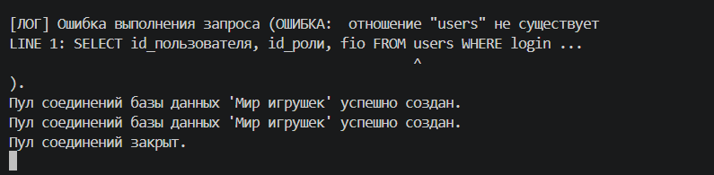

ЗАДАНИЕ 2: Сортировка (15 минут)
Задание 2.1. Добавьте QComboBox для сортировки
Что нужно сделать (по шагам):
- Откройте main.py.
- В setup_ui создайте QComboBox:
  - self.sort_combo = QComboBox();
  - self.sort_combo.addItems(["По возрастанию", "По убыванию"]);
  - Подключите: self.sort_combo.currentIndexChanged.connect(self.load_products).
- Добавьте в layout.
Напишите свой код:
pyth
# --- Код из Задания 2.1 ---
self.sort_combo = QComboBox()
self.sort_combo.addItems(["По возрастанию", "По убыванию"])
#self.sort_combo.currentIndexChanged.connect(self.load_products)
layout.addWidget(self.sort_combo)
o
Результат: ☐ Сортировка добавлена
📸 Скриншот:
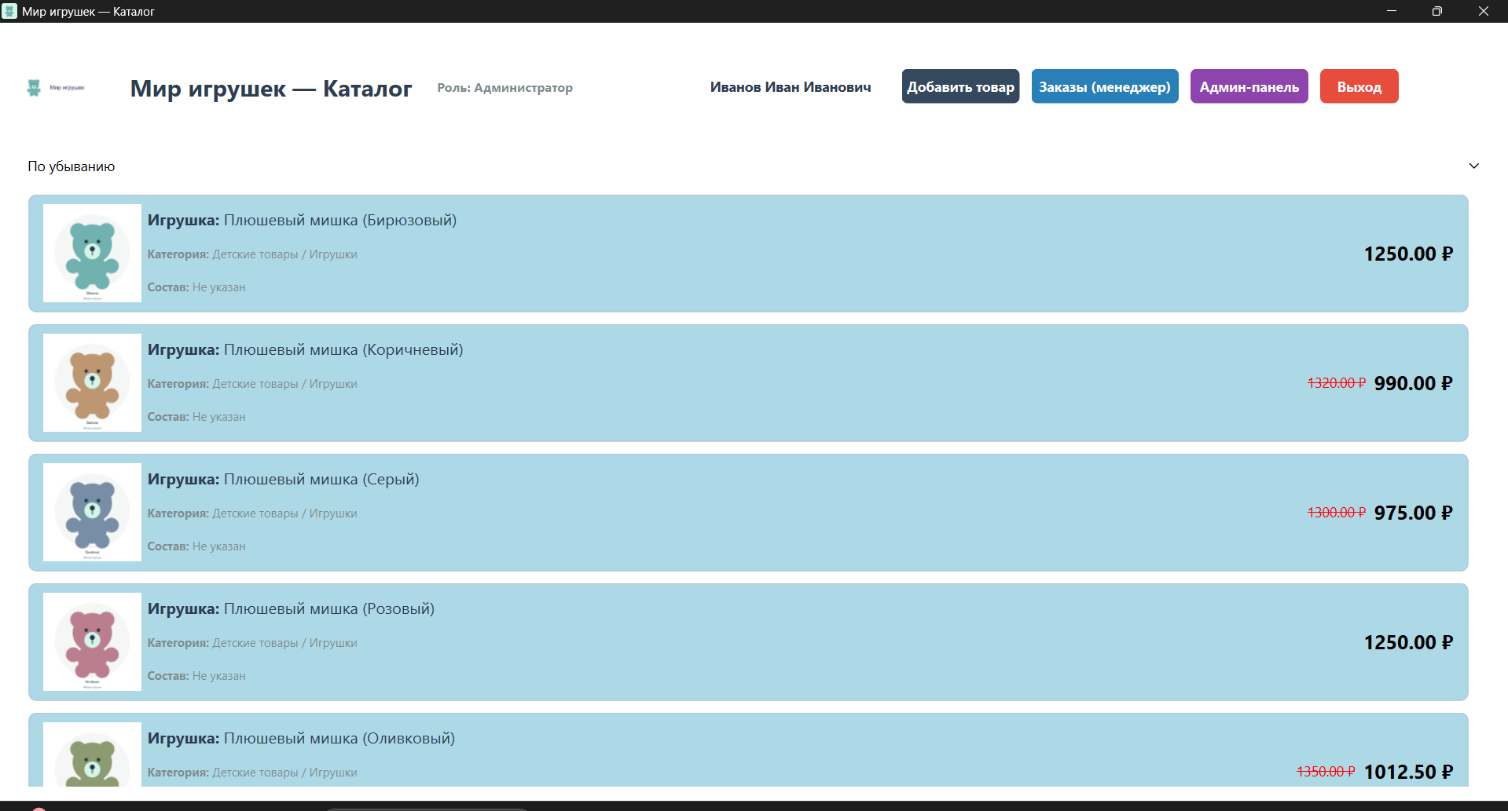

ЗАДАНИЕ 3: Фильтрация (15 минут)
Задание 3.1. Добавьте QComboBox для фильтрации
Что нужно сделать (по шагам):
- В setup_ui создайте QComboBox:
  - self.filter_combo = QComboBox();
  - self.filter_combo.addItem("Все категории");
  - Получите категории из БД (self.db.get_categories()) и добавьте их;
  - Подключите: self.filter_combo.currentIndexChanged.connect(self.load_products).
- Добавьте в layout.
Напишите свой код:
python
[Место для кода]
Результат: ☐ Фильтрация добавлена
📸 Скриншот:


ЗАДАНИЕ 4: Поиск (15 минут)
Задание 4.1. Добавьте QLineEdit для поиска
Что нужно сделать (по шагам):
- В setup_ui создайте QLineEdit:
  - self.search_input = QLineEdit();
  - self.search_input.setPlaceholderText("Поиск...");
  - Подключите: self.search_input.textChanged.connect(self.load_products).
- Добавьте в layout.
Напишите свой код:
python
self.db = Database()

# --- Код из Задания 2.1 ---
self.sort_combo = QComboBox()
self.sort_combo.addItems(["По возрастанию", "По убыванию"])
#self.sort_combo.currentIndexChanged.connect(self.load_products)
layout.addWidget(self.sort_combo)

# --- ВОТ ЭТОТ БЛОК НУЖНО ДОБАВИТЬ (Задание 3.1) ---
self.filter_combo = QComboBox()
self.filter_combo.addItem("Все категории")
categories = self.db.get_categories()
self.filter_combo.addItems(categories)
#self.filter_combo.currentIndexChanged.connect(self.load_products)
layout.addWidget(self.filter_combo)
# --------------------------------------------------

# --- Код из Задания 4.1 (Поиск) ---
self.search_input = QLineEdit()
self.search_input.setPlaceholderText("Поиск...")
#self.search_input.textChanged.connect(self.load_products)
layout.addWidget(self.search_input)
# ----------------------------------

self.products = self.db.get_products()

self.scroll_area = QScrollArea()
self.scroll_area.setWidgetResizable(True)
self.scroll_area.setStyleSheet("QScrollArea { border: none; background-color: transparent; }")

self.scroll_widget = QWidget()
self.scroll_widget.setStyleSheet("background-color: transparent;")

self.cards_layout = QVBoxLayout(self.scroll_widget)
self.cards_layout.setSpacing(12)
self.cards_layout.setAlignment(Qt.AlignmentFlag.AlignTop)

for product in self.products:
card_widget = create_card(product)
self.cards_layout.addWidget(card_widget)

self.scroll_area.setWidget(self.scroll_widget)
layout.addWidget(self.scroll_area)
self.setCentralWidget(central)
Результат: ☐ Поиск добавлен
📸 Скриншот:
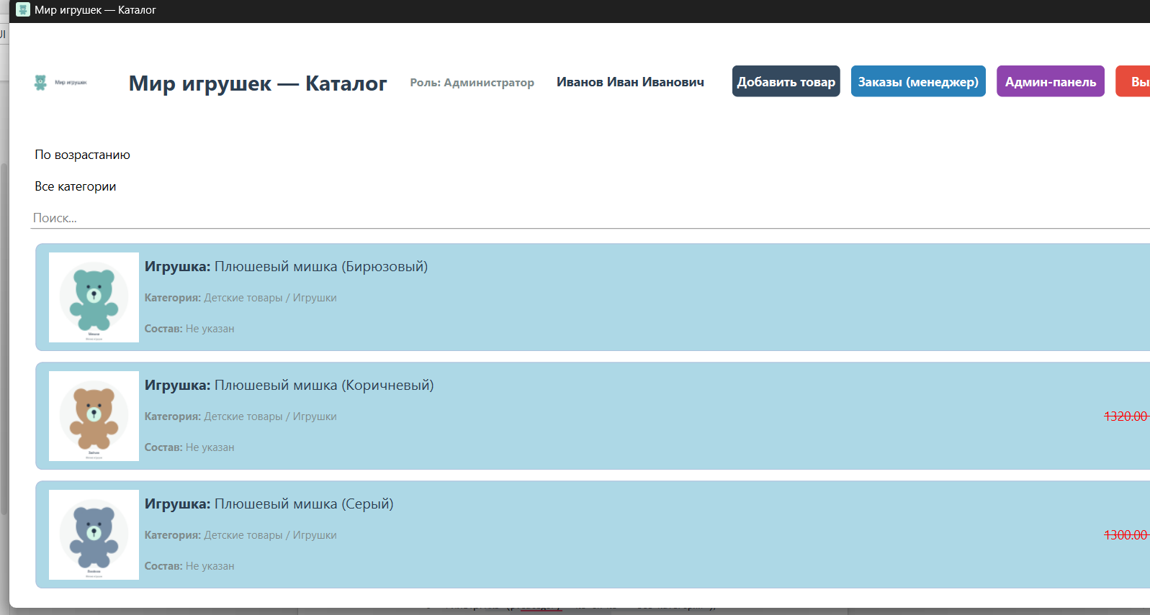

ЗАДАНИЕ 5: Обновление load_products (10 минут)
Задание 5.1. Измените load_products для учёта сортировки, фильтра и поиска
Что нужно сделать (по шагам):
- В MainWindow найдите load_products.
- Получите значения:
  - search = self.search_input.text();
  - category = self.filter_combo.currentText();
  - sort = self.sort_combo.currentText().
- Сформируйте SQL-запрос с условиями:
  - Поиск: (p.name ILIKE %s OR p.description ILIKE %s) (с %search%);
  - Фильтр: AND (p.category = %s OR %s = 'Все категории');
  - Сортировка: ORDER BY p.price ASC (если «По возрастанию») или DESC (если «По убыванию»).
- Выполните запрос и обновите каталог.
⚠️ Подсказка: Если поле поиска пустое (search = ""), условие ILIKE '%%' вернёт все строки (это нормально). Если выбрана «Все категории», условие OR %s = 'Все категории' вернёт все категории.
Напишите свой код:
python
class MainWindow(QMainWindow):
def __init__(self, role_id=None, full_name=None):
super().__init__()
self.role_id = role_id
self.full_name = full_name if full_name else "Гость"
self.user_fio = self.full_name
self.setup_ui()
self.setup_role_interface()

def setup_ui(self):
self.setWindowTitle("Мир игрушек — Каталог")
self.resize(1000, 650)
self.setWindowIcon(QIcon("resources/icon.ico"))

self.setStyleSheet("""
QMainWindow { background-color: #FFFFFF; }
QWidget { font-family: 'Segoe UI', 'Calibri'; font-size: 14px; color: #000000; }
""")

central = QWidget()
layout = QVBoxLayout(central)
layout.setContentsMargins(20, 15, 20, 15)

top_layout = QHBoxLayout()
top_layout.setSpacing(12)
top_layout.setContentsMargins(0, 0, 0, 0)

logo = QLabel()
logo.setFixedSize(100, 100)
logo_pixmap = QPixmap("resources/logo.png")
if not logo_pixmap.isNull():
logo.setPixmap(logo_pixmap.scaled(100, 100, Qt.AspectRatioMode.KeepAspectRatio, Qt.TransformationMode.SmoothTransformation))
logo.setAlignment(Qt.AlignmentFlag.AlignLeft | Qt.AlignmentFlag.AlignVCenter)
top_layout.addWidget(logo)

title_label = QLabel("Мир игрушек — Каталог")
title_label.setStyleSheet("font-size: 24px; font-weight: bold; color: #2C3E50; border: none;")
top_layout.addWidget(title_label)

self.role_label = QLabel()
self.role_label.setStyleSheet("font-size: 13px; font-weight: bold; color: #7F8C8D; border: none; padding-left: 10px;")
top_layout.addWidget(self.role_label)

top_layout.addStretch()
self.user_label = QLabel(f" {self.user_fio}")
self.user_label.setStyleSheet("font-size: 14px; font-weight: bold; color: #2C3E50; border: none; padding-right: 15px;")
top_layout.addWidget(self.user_label)

self.btn_add_product = QPushButton("Добавить товар")
self.btn_add_product.setFixedSize(120, 35)
self.btn_add_product.setStyleSheet("""
QPushButton { background-color: #34495E; color: white; border-radius: 6px; font-weight: bold; border: none; }
QPushButton:hover { background-color: #2C3E50; }
""")
top_layout.addWidget(self.btn_add_product)

self.order_button = QPushButton("Оформить заказ")
self.order_button.setFixedSize(130, 35)
self.order_button.setStyleSheet("""
QPushButton { background-color: #27AE60; color: white; border-radius: 6px; font-weight: bold; border: none; }
QPushButton:hover { background-color: #219653; }
""")

self.manager_button = QPushButton("Заказы (менеджер)")
self.manager_button.setFixedSize(150, 35)
self.manager_button.setStyleSheet("""
QPushButton { background-color: #2980B9; color: white; border-radius: 6px; font-weight: bold; border: none; }
QPushButton:hover { background-color: #1F6391; }
""")

self.admin_button = QPushButton("Админ-панель")
self.admin_button.setFixedSize(120, 35)
self.admin_button.setStyleSheet("""
QPushButton { background-color: #8E44AD; color: white; border-radius: 6px; font-weight: bold; border: none; }
QPushButton:hover { background-color: #732D91; }
""")

top_layout.addWidget(self.order_button)
top_layout.addWidget(self.manager_button)
top_layout.addWidget(self.admin_button)

self.btn_exit = QPushButton("Выход")
self.btn_exit.setFixedSize(80, 35)
self.btn_exit.setStyleSheet("""
QPushButton { background-color: #E74C3C; color: white; border-radius: 6px; font-weight: bold; border: none; }
QPushButton:hover { background-color: #C0392B; }
""")
self.btn_exit.clicked.connect(self.logout_user)
top_layout.addWidget(self.btn_exit)

self.btn_exit.clicked.connect(self.close)
top_layout.addWidget(self.btn_exit)

layout.addLayout(top_layout)
layout.addSpacing(10)

self.db = Database()

self.sort_combo = QComboBox()
self.sort_combo.addItems(["По возрастанию", "По убыванию"])
self.sort_combo.currentIndexChanged.connect(self.load_products)
layout.addWidget(self.sort_combo)

self.filter_combo = QComboBox()
self.filter_combo.addItem("Все категории")
try:
categories = self.db.get_categories()
self.filter_combo.addItems(categories)
except Exception:
pass
self.filter_combo.currentIndexChanged.connect(self.load_products)
layout.addWidget(self.filter_combo)

self.search_input = QLineEdit()
self.search_input.setPlaceholderText("Поиск...")
self.search_input.textChanged.connect(self.load_products)
layout.addWidget(self.search_input)

self.scroll_area = QScrollArea()
self.scroll_area.setWidgetResizable(True)
self.scroll_area.setStyleSheet("QScrollArea { border: none; background-color: transparent; }")

self.scroll_widget = QWidget()
self.scroll_widget.setStyleSheet("background-color: transparent;")

self.cards_layout = QVBoxLayout(self.scroll_widget)
self.cards_layout.setSpacing(12)
self.cards_layout.setAlignment(Qt.AlignmentFlag.AlignTop)

self.scroll_area.setWidget(self.scroll_widget)
layout.addWidget(self.scroll_area)
self.setCentralWidget(central)

self.load_products()

def load_products(self):
search_text = self.search_input.text().lower()
selected_category = self.filter_combo.currentText()
sort_direction = self.sort_combo.currentText()

try:
all_products = self.db.get_products()
except Exception:
all_products = []

filtered_products = []

for p in all_products:
p_str = str(p).lower()
if search_text and (search_text not in p_str):
continue
if selected_category != "Все категории" and (selected_category.lower() not in p_str):
continue
filtered_products.append(p)

try:
if sort_direction == "По возрастанию":
filtered_products.sort(key=lambda x: float(x[3]) if len(x) > 3 else 0.0)
else:
filtered_products.sort(key=lambda x: float(x[3]) if len(x) > 3 else 0.0, reverse=True)
except Exception:
pass

while self.cards_layout.count():
item = self.cards_layout.takeAt(0)
if item:
widget = item.widget()
if widget:
widget.deleteLater()

for product in filtered_products:
card_widget = create_card(product)
if card_widget:
self.cards_layout.addWidget(card_widget)
Результат: ☐ load_products обновлён
📸 Скриншот:
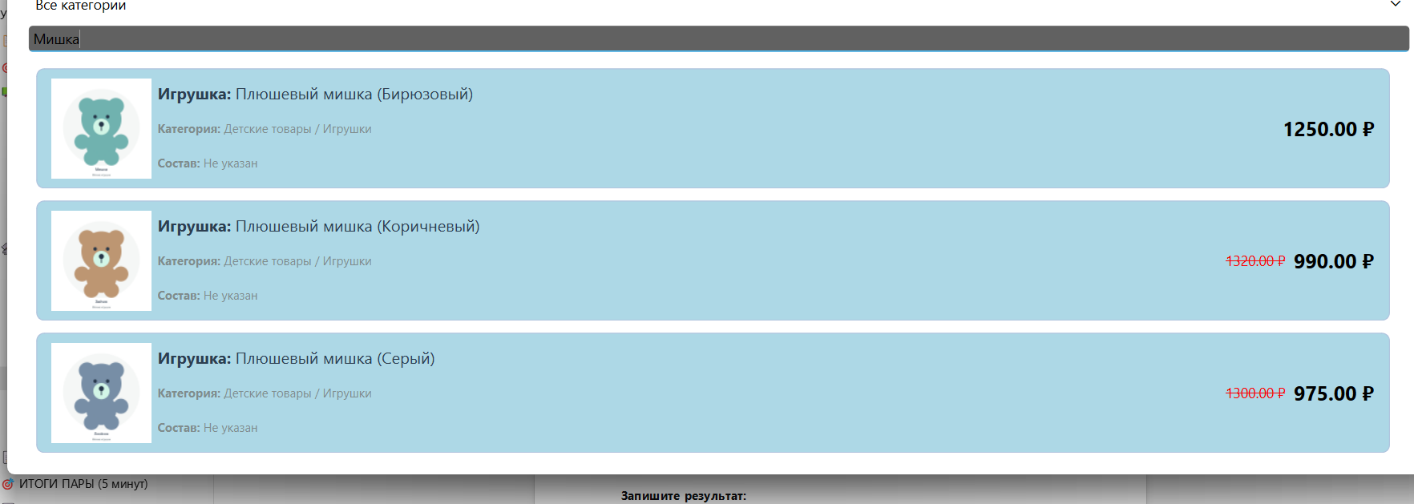

ЗАДАНИЕ 6: Проверка (10 минут)
Задание 6.1. Проверьте работу
Что нужно сделать:
- Запустите python main.py.
- Войдите под авторизованным пользователем (не гость).
- Проверьте сортировку (по возрастанию/убыванию).
- Проверьте фильтр по категории.
- Проверьте поиск (введите текст).
- Проверьте, что фильтр + поиск + сортировка работают совместно.
- Проверьте, что при пустом поиске отображаются все товары.
Запишите результат:
Параметр | Значение
Сортировка работает? | ☐ Да
Фильтр работает? | ☐ Да
Поиск работает? | ☐ Да
Пустой поиск → все товары? | ☐ Да
Всё работает совместно? | ☐ Да
В реальном времени? | ☐ Да
Результат: ☐ Всё работает
📸 Скриншот:
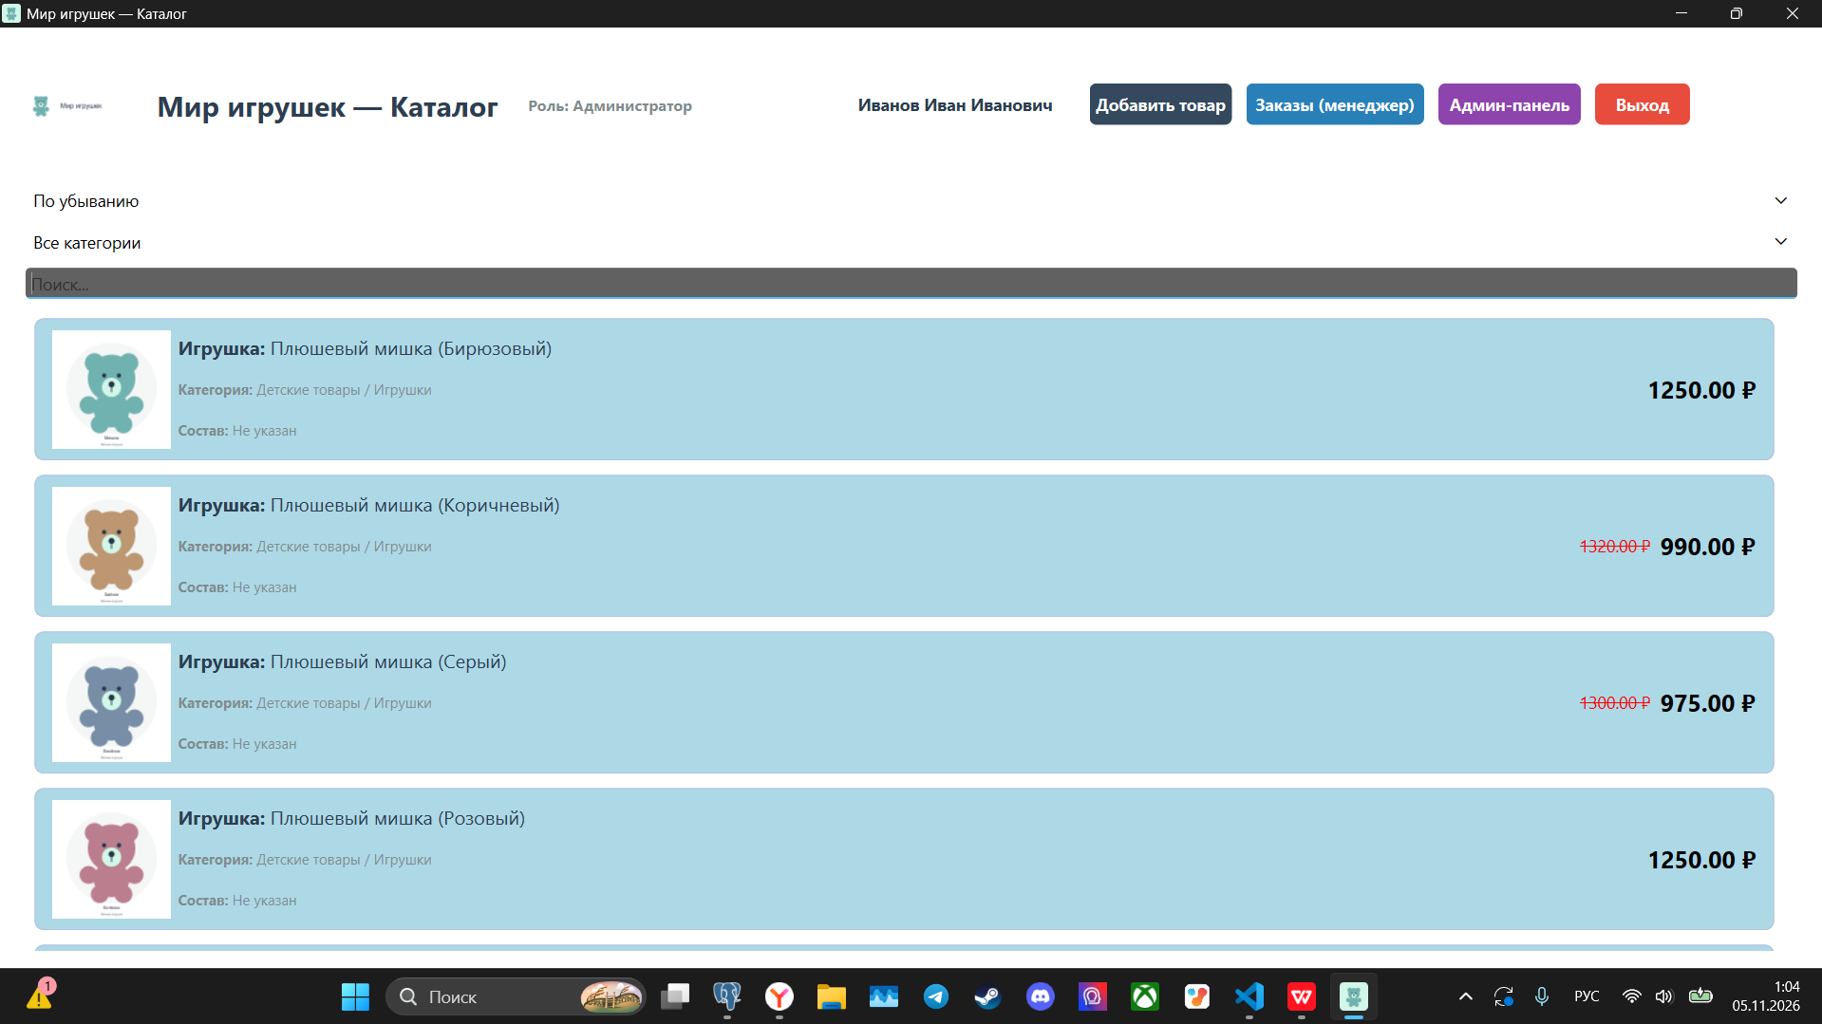
⚠️ Если ошибка:
- Сортировка не работает → проверьте currentIndexChanged.connect;
- Поиск с учётом регистра → используйте ILIKE;
- «Все категории» не сбрасывает → проверьте условие OR %s = 'Все категории';
- Пустой поиск → проверьте, что search = "" даёт %%.

ЗАДАНИЕ 7: Самостоятельная работа (5 минут)
Задание 7.1. Адаптируйте под свою тему
Ваша тема: Мир игрушек
Ваша таблица: products
Поле категории: category
Поле поиска: name и description
Что нужно сделать:
- Измените SQL-запрос под свою таблицу.
- Проверьте, что сортировка, фильтрация и поиск работают.
Напишите свой код:
python
# Адаптированный SQL-запрос для темы "Мир игрушек"
query = """
SELECT id, name, description, price, category, image_path, composition
FROM public.products
WHERE (name ILIKE %s OR description ILIKE %s)
AND (category = %s OR %s = 'Все категории')
"""

# Параметры запроса для безопасного выполнения
search_param = f"%{search}%"
params = [search_param, search_param, category, category]

# Добавление сортировки по цене игрушек
if sort_direction == "По возрастанию":
query += " ORDER BY price ASC"
else:
query += " ORDER BY price DESC"
Результат: ☐ Для своей темы работает

📝 КОНТРОЛЬНЫЕ ВОПРОСЫ (5 минут)
- Зачем нужна сортировка?
Чтобы пользователь мог быстро упорядочить товары по цене (от дешевых к дорогим или наоборот) и легче находить нужные позиции.
- Как добавить QComboBox для сортировки?
Создать объект QComboBox(), наполнить его вариантами через .addItems(["По возрастанию", "По убыванию"]) и привязать сигнал изменения индекса .currentIndexChanged.connect(self.load_products) к методу обновления каталога.
- Как добавить фильтр по категории?
Создать второй QComboBox(), добавить в него дефолтный пункт "Все категории", затем загрузить уникальные категории из базы данных с помощью метода self.db.get_categories() и добавить их в выпадающий список.
- Почему первым элементом должно быть «Все категории»?
Чтобы у пользователя была возможность сбросить фильтр и снова увидеть весь ассортимент товаров без ограничений.
- Как добавить поиск?
Создать текстовое поле ввода QLineEdit(), задать подсказку через .setPlaceholderText("Поиск...") и подключить сигнал изменения текста .textChanged.connect(self.load_products).
- Что делает ILIKE?
Это оператор в SQL (для PostgreSQL), который ищет частичное совпадение текста в строке, игнорируя регистр букв (для него «игрушка», «Игрушка» и «ИГРУШКА» — одно и то же).
- Что происходит при пустом поиске?
Условие поиска превращается в ILIKE '%%', что в SQL означает «совпадение с любой строкой». База данных просто игнорирует текстовый фильтр и возвращает все товары.
- Как всё работает в реальном времени?
Каждое изменение в интерфейсе (клик по комбобоксу или ввод буквы в поиск) мгновенно генерирует сигнал, который автоматически вызывает функцию load_products(). Она очищает старое окно и сразу выводит новый отфильтрованный список.
- Как проверить, что всё работает совместно?
Ввести в поиск часть названия, выбрать конкретную категорию и переключить сортировку цен. На экране должен остаться только отсортированный кусок товаров, полностью подходящий под оба условия.
- Как адаптировать под свою тему?
Изменить названия столбцов в SQL-запросах (например, вместо p.category искать по p.genre для книг или p.brand для авто), поменять плейсхолдер поиска и адаптировать названия элементов каталога.

🎯 ИТОГИ ПАРЫ (5 минут)
Что вы узнали?
№ | Знание | Отметка
1 | Зачем нужна сортировка | ☐
2 | Как добавить QComboBox | ☐
3 | Как добавить фильтр | ☐
4 | Как добавить поиск | ☐
5 | Что делает ILIKE | ☐
6 | Что происходит при пустом поиске | ☐
7 | Как всё работает в реальном времени | ☐
8 | Как адаптировать под свою тему | ☐
Что вы сделали?
№ | Действие | Отметка
1 | Написали get_categories | ☐
2 | Добавили сортировку | ☐
3 | Добавили фильтр | ☐
4 | Добавили поиск | ☐
5 | Обновили load_products | ☐
6 | Проверили работу | ☐
7 | Адаптировали под свою тему | ☐
8 | Вставили скриншоты | ☐
Рефлексия
Что было легко? ____________________
Что было сложно? ____________________
Что нужно доработать? ____________________
Какой уровень задания вы выполнили?
☐ Уровень 1 (базовый) — сортировка
☐ Уровень 2 (средний) — сортировка + фильтр
☐ Уровень 3 (повышенный) — всё + поиск + своя тема

📊 КРИТЕРИАЛЬНОЕ ОЦЕНИВАНИЕ
№ | Критерий | Баллы | Ваш балл
1 | get_categories написан | 0–1
2 | Сортировка добавлена | 0–2
3 | Фильтр добавлен | 0–2
4 | Поиск добавлен | 0–2
5 | «Все категории» работает | 0–2
6 | ILIKE используется | 0–1
7 | Пустой поиск работает | 0–1
8 | load_products обновлён | 0–3
9 | Всё работает совместно | 0–3
10 | Для своей темы | 0–2
11 | Скриншоты вставлены | 0–1
12 | Контрольные вопросы | 0–1
13 | Рефлексия | 0–1
ИТОГО |  | 22
Оценка:
- 20–22 баллов — «Отлично»
- 15–19 баллов — «Хорошо»
- 11–14 баллов — «Удовлетворительно»
- 0–10 баллов — «Неудовлетворительно»

📤 РАЗМЕЩЕНИЕ РЕЗУЛЬТАТОВ В GITHUB
Репозиторий: up11-project-familiya
Преподаватель добавлен: mawr89-rgb
Что выложить после пары:
№ | Что | Файл | Папка
1 | Рабочая тетрадь | rabochaya-tetrad-para-42.md | workbooks/
2 | Класс Database | database.py | src/
3 | Главное окно | main.py | src/
4 | Скриншоты | screenshot_42_*.png | screenshots/para-42/
Команды Git (по одной):
bash
git add .
git commit -m "Пара 42: Сортировка, фильтрация, поиск"
git push origin main
Проверка:
№ | Что проверено | Отметка
1 | Рабочая тетрадь выложена | ☐
2 | database.py выложен | ☐
3 | main.py выложен | ☐
4 | Скриншоты выложены | ☐
5 | Коммит сделан | ☐
6 | Push выполнен | ☐
Ссылка на репозиторий: https://github.com/ваш-логин/up11-project-familiya

📚 ДОМАШНЕЕ ЗАДАНИЕ
1. Доработать код:
- Добавьте сортировку по наименованию (дополнительный пункт в QComboBox);
- Добавьте фильтр по производителю.
2. Подготовиться к следующей паре:
- Тема: «Оформление кода (CamelCase/snake_case). Комментарии»;
- Повторить: PEP 8, snake_case.
3. Дополнительно (для сильных):
- Добавьте сохранение выбранных фильтров (например, в файл);
- Добавьте сброс всех фильтров (кнопка «Сбросить»).

📋 ПРИЛОЖЕНИЯ

Приложение 1: SQL-запрос с условиями
sql
SELECT ... FROM products p
WHERE (p.name ILIKE %s OR p.description ILIKE %s)
AND (p.category = %s OR %s = 'Все категории')
ORDER BY p.price ASC; -- или DESC
⚠️ Подсказка: Если поле поиска пустое (search = ""), условие ILIKE '%%' вернёт все строки (это нормально).

Приложение 2: Справочник по PySide6
Класс/метод | Что делает
QComboBox | Выпадающий список
addItem("...") | Добавить пункт
addItems([...]) | Добавить несколько пунктов
currentText() | Текущий текст
currentIndexChanged.connect(...) | Сигнал изменения
QLineEdit | Поле ввода
textChanged.connect(...) | Сигнал изменения текста

Приложение 3: Типичные ошибки
Ошибка | Причина | Решение
Сортировка не работает | Нет currentIndexChanged.connect | Подключите сигнал
Фильтр не работает | Нет currentIndexChanged.connect | Подключите сигнал
Поиск не работает | Нет textChanged.connect | Подключите сигнал
Поиск с учётом регистра | Используется LIKE вместо ILIKE | Используйте ILIKE
«Все категории» не сбрасывает фильтр | Нет условия OR %s = 'Все категории' | Добавьте условие
Поиск не находит ничего при пустом поле | ILIKE '%%' должен находить всё | Проверьте, что search = "" даёт %%

Приложение 4: Как проверить себя
После написания кода ответьте:
- ☐ get_categories написан?
- ☐ Сортировка добавлена?
- ☐ Фильтр добавлен?
- ☐ Поиск добавлен?
- ☐ «Все категории» работает?
- ☐ ILIKE используется?
- ☐ Пустой поиск работает?
- ☐ load_products обновлён?
- ☐ Всё работает совместно?
- ☐ Для своей темы работает?

✅ ПРОВЕРКА ВЫПОЛНЕНИЯ
№ | Что проверено | Отметка преподавателя
1 | get_categories написан | ☐
2 | Сортировка добавлена | ☐
3 | Фильтр добавлен | ☐
4 | Поиск добавлен | ☐
5 | «Все категории» работает | ☐
6 | ILIKE используется | ☐
7 | Пустой поиск работает | ☐
8 | load_products обновлён | ☐
9 | Всё работает совместно | ☐
10 | Для своей темы | ☐
11 | Скриншоты вставлены | ☐
12 | Контрольные вопросы | ☐
13 | Рефлексия | ☐
Оценка: __________________
Подпись преподавателя: __________________
Дата: «___» ___________ 2026 г.

📖 РЕКОМЕНДУЕМЫЕ ИСТОЧНИКИ
- Официальная документация PySide6 — QComboBox: https://doc.qt.io/qtforpython-6/PySide6/QtWidgets/QComboBox.html
- Официальная документация PySide6 — QLineEdit: https://doc.qt.io/qtforpython-6/PySide6/QtWidgets/QLineEdit.html
- Официальная документация PostgreSQL 18 — ILIKE: https://www.postgresql.org/docs/18/functions-matching.html
- КИМ 09.02.07-2-2027 (демонстрационный экзамен).
Рабочая тетрадь разработана для УП.11
Пара № 42: Сортировка, фильтрация, поиск
Продолжительность: 90 минут
Руководитель практики: __________________ / __________________
Дата: «___» ___________ 2026 г.

